**Tarea S2.01. Nociones básicas SQL**

# Nivel 1

Ejercicio 1 –

A partir dels documents adjunts (estructura_dades i dades_introduir), importa les dues taules. Mostra les característiques principals de l'esquema creat i explica les diferents taules i variables que existeixen. Assegura't d'incloure un diagrama que il·lustri la relació entre les diferents taules i variables.

Esquema de la base de datos:

**1 a n**

Base de datos relacional. Dos tablas: “transaction” y “company”.

La **tabla “transaction”** contiene información sobre las transacciones o ventas que se produjeron en la empresa. Hay un total de 587, cada una de ellas representadas con un código alfanumérico único(“id”). Además, para cada una de las ventas, la tabla guarda información de la tarjeta de crédito con la que se pagó (“credit_card_id”), el código de la empresa a la que se realizó la venta (“company_id”), el código del usuario que realizó la venta (“user_id”), la hora en que se produjo (“timestamp”) y su ubicación (“lat” y “longitude”), el valor total de la venta (“amount”) sin especificar la moneda, y si se aceptó o rechazó la venta (“declined”). No tenemos información suficiente para saber en qué moneda están registradas estas transacciones, ni para confirmar el significado de 0 y 1 en la columna “declined”, aunque probablemente el 0 corresponda a una transacción APROBADA y el 1 a una transacción RECHAZADA.

La **tabla “company”** contiene información sobre las empresas. Son un total de 100 empresas representadas con un código único (“id”), el nombre de la empresa (“company_name”), el teléfono y correo de contacto (“pone” y “email”), el país al que pertenece (“country”) y la URL de su página web (“website”).

La tabla **“transaction”** contiene una **clave primaria “id”** correspondiente a cada transacción única, mientras que la tabla **“company”** contiene una **clave primaria “id”** correspondiente a cada empresa única, y que actúa como **clave foránea “company_id”** en la tabla **“transaction”**, es la forma en que se relacionan ambas tablas.

La relación entre “id.company” y “transaction.company_id” es de tipo **1 a n**, ya que cada “id.company” es único en su tabla pero puede aparecer en varios registros de la tabla “transaction”.

Ejercicio 2 –

Utilitzant JOIN realitzaràs les següents consultes:

* Llistat dels països que estan fent compres

*NOTA: Es importante aclarar que en este apartado se están teniendo en cuenta todas las transacciones que aparecen en la tabla, independientemente de si fueron rechazadas o no, ya que se entienden todas como compras que están realizando los clientes, aunque no lleguen a término.*

*Para resolver las cuestiones a partir del siguiente apartado se tendrán en cuenta únicamente las transacciones aprobadas.*

Son 15 los países que están realizando compras.

* Des de quants països es realitzen les compres.

El total de países con compras realizadas, efectuadas y completadas, son 15.

* Identifica la companyia amb la mitjana més gran de vendes.

La empresa "Eget Ipsum Ltd" es la que mayor media de ventas tiene con un total de 481.86. Se desconoce la moneda utilizada, pero se redondea el resultado a solo 2 decimales.

Ejercicio 3 –

Utilitzant només subconsultes (sense utilitzar JOIN):

* Mostra totes les transaccions realitzades per empreses d'Alemanya.

Las empresas de Alemania efectuaron un total de 111 transacciones.

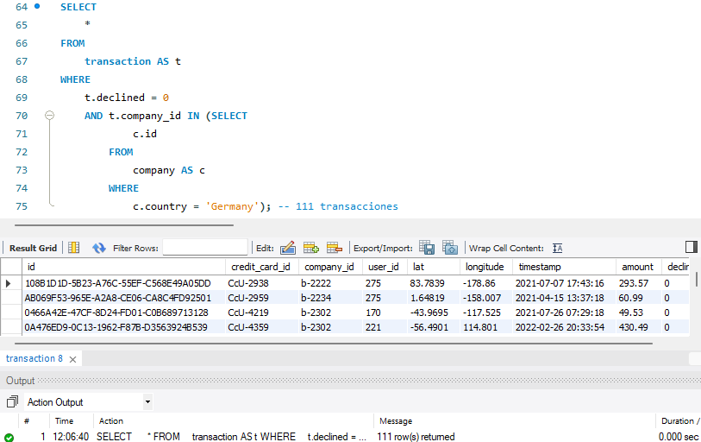

* Llista les empreses que han realitzat transaccions per un amount superior a la mitjana de totes les transaccions.

Son 49 empresas las que efectuaron transacciones por encima de la media (media de transacciones completadas: 259.01):

* Eliminaran del sistema les empreses que no tenen transaccions registrades, entrega el llistat d'aquestes empreses.

No hay empresas sin ninguna transacción registrada como aceptada:

# Nivel 2

Ejercicio 1 –

Identifica els cinc dies que es va generar la quantitat més gran d'ingressos a l'empresa per vendes. Mostra la data de cada transacció juntament amb el total de les vendes.

Los 5 días que generaron mayor cantidad de ingresos son:

Ejercicio 2 –

Quina és la mitjana de vendes per país? Presenta els resultats ordenats de major a menor mitjà.

Media de ventas por país:

Ejercicio 3 –

En la teva empresa, es planteja un nou projecte per a llançar algunes campanyes publicitàries per a fer competència a la companyia "Non Institute". Per a això, et demanen la llista de totes les transaccions realitzades per empreses que estan situades en el mateix país que aquesta companyia.

* Mostra el llistat aplicant JOIN i subconsultes.

Se obtienen un total de 63 transacciones realizadas por empresas en UK:

* Mostra el llistat aplicant solament subconsultes.

# Nivel 3

Ejercicio 1 –

Presenta el nom, telèfon, país, data i amount, d'aquelles empreses que van realitzar transaccions amb un valor comprès entre 100 i 200 euros i en alguna d'aquestes dates: 29 d'abril del 2021, 20 de juliol del 2021 i 13 de març del 2022. Ordena els resultats de major a menor quantitat.

La lista de empresas resultantes son las 5 siguientes:

Ejercicio 2 –

Necessitem optimitzar l'assignació dels recursos i dependrà de la capacitat operativa que es requereixi, per la qual cosa et demanen la informació sobre la quantitat de transaccions que realitzen les empreses, però el departament de recursos humans és exigent i vol un llistat de les empreses on especifiquis si tenen més de 4 transaccions o menys.

En este ejercicio se ha creado un nuevo campo (transaction_state) para determinar si una empresa tiene más de 4, menos de 4 o 4 transacciones. De los 100 resultados obtenidos, 7 empresas tienen más de 4 transacciones y 93 tienen menos de 4.

